Відділ освіти Воловецької райдержадміністрації
Районний методичний кабінет

Звіт про роботу
районного методичного кабінету
відділу освіти Воловецької райдержадміністрації
за 2015-2016 навчальний рік

Воловець-2016

Районний методичний кабінет є структурним підрозділом відділу освіти Воловецькоїї районної державної адміністрації та здійснює методичне забезпечення системи загальної середньої освіти; організовує методичну роботу, підвищує кваліфікацію, професійний рівень педагогічних працівників загальноосвітніх, позашкільних навчальних закладів району і сприяє розвитку творчої ініціативи педагогів у міжкурсовий період.
У своїй діяльності РМК керується Конституцією України, Законом України «Про освіту», іншими законами та урядовими рішеннями в галузі освіти, наказами і розпорядженнями Міністерства освіти і науки України, органів виконавчої влади, начальника відділу освіти.
Основними завданнями діяльності методкабінету є:
- створення умов розвитку педагогічної майстерності, творчої ініціативи педагогічних працівників, удосконалення форм і методів підвищення їх кваліфікації, в тому числі з використанням дистанційних форм навчання;
- координація діяльності методичних кабінетів при навчальних закладах, районних методичних об'єднань ;
- моніторинг якості загальної середньої освіти, рівня навчальних досягнень учнів їх відповідності Державним стандартам;
- здійснення організації апробації та моніторингових досліджень методичного забезпечення підручників, навчальних посібників та іншої навчальної літератури для загальноосвітніх навчальних закладів;
- вивчення потреб і надання практичної допомоги молодим спеціалістам та іншим педагогічним працівникам, у тому числі в період підготовки їх до атестації; участь у роботі атестаційних комісій, надання на звернення відділу освіти, оцінки якості навчально-виховної роботи педагогічних працівників, що атестуються;
- впровадження сучасних освітніх систем і технологій, інтерактивних методів організації навчання і виховання;
- проведення I етапу Всеукраїнського конкурсу "Учитель року", інших фахових конкурсів і змагань педагогічних працівників; надання переможцям допомоги щодо підготовки їх до участі в наступних етапах змагань;
- участь у проведенні олімпіад з базових дисциплін, конкурсів-захистів науково-дослідницьких робіт; організація підготовки команд та окремих учнів до участі їх у наступних етапах змагань;
- організація інформаційно-комунікаційного обслуговування та використання інформаційно-комунікаційних технологій в навчально-виховному процесі та діяльності навчальних закладів;
- вивчення, узагальнення та впровадження в педагогічну практику досвіду використання інноваційних технологій і сучасних форм організації навчально-виховного процесу;
- проведення масових заходів, спрямованих на поширення інноваційної діяльності навчальних закладів і окремих педагогічних працівників;
- висвітлення в засобах масової інформації інноваційної діяльності педагогічних колективів та окремих педагогічних працівників і проблем розвитку освіти в районі.
Методична робота з педагогічними кадрами у навчально-виховних закладах району у 2015-2016 навчальному році проводилась відповідно до наказу відділу освіти Воловецької райдержадміністрації № 155 від 24.09.2015р „Про організацію методичної роботи в 2015-2016 н. р."; плану роботи районного методичного кабінету на 2015-2016 н. р., і була спрямована на виконання Закону України «Про загальну середню освіту» та реалізацію Національної доктрини розвитку освіти», нових Державних стандартів загальної середньої освіти та початкової загальної освіти.
В основу планування методичної роботи покладено аналіз навчально-виховного процесу в освітніх закладах району та діагностику рівня професійної компетенції вчителів.
Головними завданнями і напрямками методичної роботи у 2015-2016 році були:
- методичний супровід у забезпеченні рівного доступу до якісної освіти;
- методичне забезпечення роботи за новими Державними стандартами початкової та загальної середньої освіти;
- вивчення стану викладання навчальних предметів;
- впровадження інноваційних технологій навчання;
- забезпечення системного підходу до організації методичної роботи в районі;
- удосконалення механізму проходження атестації педагогічними працівниками району;
- забезпечення наступності між дошкільною та початковою ланкою освіти;
- сприяння підвищенню кваліфікації працівників дошкільних та загальноосвітніх навчальних закладів у ЗІППО;
- продовження роботи щодо розширення освітнього інформаційного простору в районі;
- сприяння системній роботі вчителів над підвищенням кваліфікації в міжкурсовий період;
- ведення методичного супроводу організації роботи з обдарованими учнями у ЗНЗ району;
- здійснення організаційно-методичних заходів щодо роботи за методичною проблемою;
- забезпечення методичного супроводу заходів у закладах освіти району щодо посилення національно-патріотичного виховання дітей та учнівської молоді;
- активізація роботи щодо залучення педагогів району до участі конкурсах педагогічної майстерності.
Колектив районного методичного кабінету у 2015-2016 н. р. здійснював організаційно-методичні заходи щодо реалізації у ЗНЗ району загальної методичної проблеми «Удосконалення професійної майстерності педагогічних кадрів, підвищення результативності навчально-виховного процесу шляхом упровадження інноваційних технологій” та „Національно-патріотичне виховання молоді в процесі організації виховної роботи».

ТОП-10 подій року

Визначальні події 2015-2016 навчального року для районного методичного кабінету відділу освіти, загальноосвітніх навчальних закладів, педагогічних працівників.

1. Забезпечення виконання завдань до районної програми роботи з обдарованою молоддю на 2013-2016 рр.
2.Забезпечення методичного супроводу впровадження нових Державних стандартів у початковій (4 клас) та основній (7 клас) школі.
3. Розпочато впровадження спеціального курсу виховної спрямованості «Культура добросусідства».
4. Організація та проведення пробного ЗНО та ДПА у формі ЗНО.
5. Результативна участь у обласному етапі конкурсу фахової майстерності «Учитель року-2016» у номінації «Класний керівник».
6. Забезпечення підручниками учнів 4,7 класів та організація участі в конкурсі з вибору підручників для 8 класу. Апробація авторського підручника «Образотворче мистецтво- 7 клас» вчителя Воловецької ЗОШ І-ІІІ ступенів Шутки М.М.
7. Акцентовано увагу закладів освіти району на здійсненні національно-патріотичного виховання. На базі Нижньоворітської загальноосвітньої школи-інтернату І-ІІІ ступенів проведено семінар класних керівників.

8. Районний семінар-тренінг для практичних психологів, педагогів-організаторів.

9. Розпочала роботу творча група вчителів інформатики з проблеми «Впровадження інформаційного середовища «Вікі.2»
10. Підготовка та проведення заходів, присвячених Року іноземної мови та організація роботи мовних таборів.

У методичному кабінеті відділу освіти 2015-201 н.р. методична рада працювала відповідно до річного плану роботи методичного кабінету. Відповідно до плану роботи РМК протягом 2015-2016 н. р. було проведено чотири засідання методичної ради на яких було розглянуто 15 планових питань.
Методична рада РМК у 2015-2016 н. році продовжувала роботу, спрямовану на сприяння реалізації державної освітньої політики у районі з питань науково-методичного забезпечення освітнього процесу в загальноосвітніх навчальних закладах.

Планові питання,
що розглядалися на засіданнях методичної ради:
- затвердження планів роботи РМО та плану роботи РМК на 2015-16 н.р.;
- звіт про забезпеченість закладів району підручниками та навчальною літературою;
- про організацію виховної роботи у закладах району;
- про проведення районного конкурсу «Учитель року-2016» та «Класний керівник року»;
- про проведення ІІ етапу Всеукраїнських учнівських олімпіад з базових дисциплін;
- звіт про стан методичної роботи в закладах освіти, що підлягають атестаційній експертизі у навчальному році;
- про роботу творчої групи з питання впровадження інформаційних технологій в навчально-виховний процесс;
- про підсумки ІІ етапу Всеукраїнських учнівських олімпіад з базових дисциплін;
- схвалення перспективного педагогічного досвіду вчителів, що атестуються на звання;
- про організацію проведення ДПА у ЗОШ району;
- про проведення пробної та основної сесії ЗНО-2016;
- аналіз якості знань учнів, результативність конкурсів, олімпіад;
- звіт про методичну роботу заступників директорів шкіл;
- звіт про роботу районних методичних об`єднань;
- аналіз виконання рішень попередніх засідань

Районна програма

Назва документу | Термін  виконання | Коли і яким документом затверджена | Відповідальний за виконання
Робота з обдарованою молоддю на 2013-2016 рр. | Щорічно  до 20.12 | Розпорядження голови РДА від 27.12.2012р.  № 460 | Зав. РМК,  методисти РМК

Контроль за виконанням законодавчих та нормативно-правових документів
Назва документу | Термін  виконання | Коли і яким документом затверджена | Відповідаль  ний  за виконання
План заходів з реалізації Концепції національно-патріотичного виховання | Протягом року |  | Селехман В.І.
Реалізація заходів з відзначення Року англійської мови | Протягом року |  | Соловій В.М.

Колектив районного методичного кабінету у 2015-2016 н. р. здійснював організаційно-методичні заходи щодо реалізації у ЗНЗ району загальної методичної проблеми «Удосконалення професійної майстерності педагогічних кадрів, підвищення результативності навчально-виховного процесу шляхом упровадження інноваційних технологій” та „Національно-патріотичне виховання молоді в процесі організації виховної роботи».
Протягом звітного періоду було проведено 7 районних семінарів-практикумів, а саме:
- директорів шкіл на базі В.Ворітської ЗОШ І-ІІІ ст. ( Чекета М.В.);
- заступників директорів шкіл на базі Воловецької ЗОШ І-ІІІ ст. (Хміль О.М., Плав`яник Н.М., Дробок Н.Ю.);
- педагогів-організаторів на базі Н. Ворітської ЗОШ І-ІІІ ступенів (Стасик Н.І.), Воловецької ЗОШ І-ІІІ ст. (Красуцька В.Й.)
- голів шкільних методичних об’єднань класних керівників на базі Н.Ворітської ЗОШ-інтернату І-ІІІ ступенів (Гараздій Б.Я.);
- практичних психологів на базі Воловецької ЗОШ І-ІІІ ступенів (Бабець В.М.);
- керівників шкільних музеїв на базі Воловецької ЗОШ І-ІІІ ступенів (Зенинець В.В.)
На виконання плану роботи РМК на 2015-2016 н.р., з метою надання практичного спрямування та популяризації досвіду роботи педпрацівників району протягом навчального року проведено 16 районних методичних об’єднань для вчителів-предметників. Слід відзначити високий рівень проведення МО з використанням майстер-класів з вчителями початкової ланки, які проводилися на базі Н.Ворітської ЗОШ І-ІІІ ступенів та Біласовицької ЗОШ І-ІІ ступенів, використання веб-квесту з вчителями математики на базі В.Ворітської ЗОШ І-ІІІ ступенів, використання ІКТ вчителів хімії на базі Завадської ЗОШ І-ІІ ступенів, використання тестових завдань з вчителями іноземної мови на базі Лазівської ЗОШ І-ІІ ступенів та майстер-клас на базі Скотарської ЗОШ І-ІІ ступенів, використання тренінгу з вчителями основ здоров’я на базі В.Ворітської ЗОШ І-ІІІ ступенів.

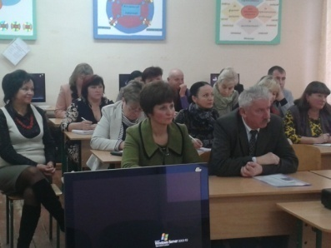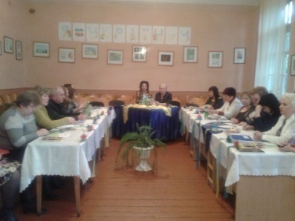

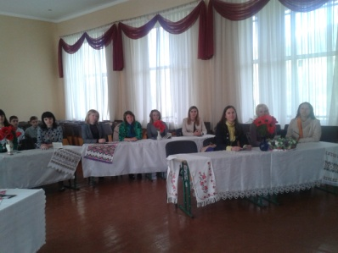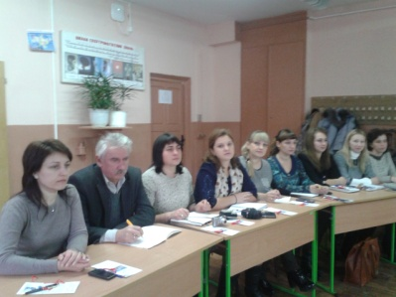

Школа молодого педагога

2015-2016 н.р. у школі молодого педагога налічувалося 20 молодих спеціалістів зі стажем роботи до 2-х років. Відділом освіти видано наказ щодо стажування молодих педагогів та продовження роботи школи молодого педагога.
Захід | Термін виконання | Місце  проведення | Категорія учасників | Відповідаль  ний
Школа молодого вчителя «Професійне становлення молодого вчителя» | жовтень | Гукливська ЗОШ І-ІІ ст. | Молоді вчителі ЗНЗ району, заступники директорів ЗНЗ |  | Селехман В.І.

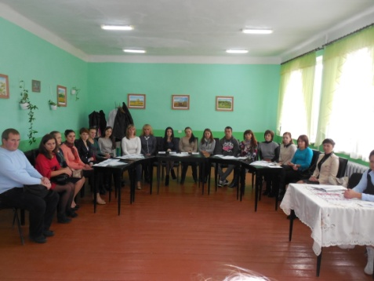

Творча група (ТГ)

№ | Захід | Термін виконання | Місце  проведення | Категорія учасників | Відпові  дальний
 | Впровадження в навчальний процес інформаційно-комунікаційних технологій | Протягом року | Воловецька ЗОШ  Н.Ворітська ЗОШ-інтернат | Вчителі інформатики | Косач В.М.

Робота з керівними кадрами

№ п/п | Форма роботи, тема | Терміни |  | Місце проведення | Категорія  учасників | Виконавець
І. Організаційно-методичні заходи
1 | Інструктивно-методична нарада «Методичний супровід організації навчальновиховного процесу у 2015-16 н.р.» |  | серпень | РМК | керівники ЗНЗ | Соловій В.М.
2 | Інструктивно-методична нарада з питань підготовки до проведення атестації та проходження курсів підвищення кваліфікації педпрацівниками у 2015 році |  | вересень | РМК | Заступники директорів ЗНЗ з навчально-виховної роботи | Соловій В.М.
5 | Інструктивно-методична нарада з підготовки участі команди учнів ЗНЗ району в обласному етапі Всеукраїнських учнівських олімпіад. |  | грудень | РМК | Заступники директорів з навчаль-но-вихов-ної роботи | Соловій В.М.
6 | Інструктивно-методична нарада з організації роботи з превентивного виховання у ЗНЗ району. |  | грудень | РМК | Заступники  директорів з виховної роботи | Годованець В.А.
8 | Інструктивно-методична нарада щодо проведення державної підсумкової атестації у ЗНЗ району |  | квітень | РМК | Директори та заступ-ники ди-ректорів | Методисти РМК
9 | Інструктивно-методична нарада за підсумками 2015-2016 н.р. |  | червень | РМК | Директори | Зав РМК, методисти РМК
10 | Семінар-практикум на тему: «Професійне зростання та самовдосконалення особистості керівника як умова успішності навчально-виховного процесу» | грудень |  | В.Воріт  ська ЗОШ І-ІІІ ст. | Директори шкіл | Соловій В.М.
11 | Семінар-практикум на тему:»Управлінський менеджмент в умовах реформування освіти» | лютий |  | Воловецька ЗОШ І-ІІІ ст. | Заступники директорів ЗНЗ з навчально-виховної роботи | Соловій В.М.
Інформаційно-методичне забезпечення навчально-виховного процесу
1 | Методичні рекомендації з питань організованого початку 2015-2016 н.р. | І семестр |  |  | Директори та заступники директорів | Зав. РМК, методисти РМК
2 | Методичні рекомендації щодо проведення атестації педагогічних та керівних кадрів | І семестр |  |  | Директори та заступники директорів | Соловій В.М.
3 | Методичні рекомендації з реалізації Концепції національно-патріотичного виховання | І семестр |  |  | Класні керівники | Селехман В.І.
4 | Методичні рекомендації щодо організації роботи мовних таборів | ІІ семестр |  |  | Відповідальним за роботу в мовних таборах | Соловій В.М.
5 | Методичні рекомендації щодо проведення попереднього педагогічного навантаження | ІІ семестр |  |  | Директори та заступники директорів | Соловій В.М.
6 | Методичні рекомендації щодо проведення державної підсумкової атестації у ЗНЗ району | ІІ семестр |  |  | Директори та заступники директорів | Зав РМК, методисти РМК

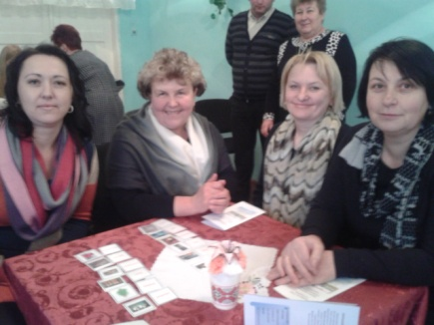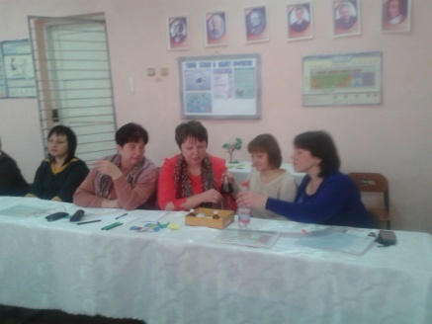

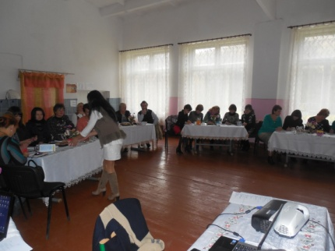

Проведення конкурсів з фахової майстерності педагогічних працівників
Районнний тур Всеукраїнського конкурсу «Класний керівник року».
На виконання наказу відділу освіти Воловецької районної державної адміністрації від 30.09.2015 № 166 «Про проведення районного конкурсу «Класний керівник року» та з метою сприяння зростанню престижності звання класного керівника, його ролі і статусу як компетентного педагога ХХІ століття був проведений районний конкурс «Класний керівник року».
У конкурсі взяли участь класні керівники з 8 загальноосвітніх шкіл району:
- Лютянська О.А. – Жденіївська ЗОШ І-ІІІ ст;
- Халус В.Ю. – Канорська ЗОШ І-ІІ ст;
- Понзель В.М. – Н.Ворітська ЗОШ І-ІІІ ст;
- Хмельницька Н.В. – Скотарська ЗОШ І-ІІ ст;
- Грига М.Й. – Біласовицька ЗОШ І-ІІ ст;
- Пецуришин-Щербей Т.В. – Підполозянська ЗОШ І-ІІ ст;
- Ребриш Г.І. – Тишівська ЗОШ І-ІІ ст;
- Волчанська Л.М. – Воловецька ЗОШ – ІІІ ст
Конкурсанти засвідчили належний рівень професійної майстерності, якісну підготовку презентацій з досвіду роботи, продемонстрували цікаві педагогічні ідеї, знахідки, вміння творчо підходити до організації виховної роботи з класним колективом, оптимально поєднувати якісно нові та традиційні технології, форми і методи виховання, які формують життєві компетентності.
Районнний тур Всеукраїнського конкурсу «Учитель року -2016»
Згідно з наказом відділу освіти від 13 жовтня 2015 року № 179 та наказу департаменту освіти і науки Закарпатської ОДА від 12.10.2015 р. № 270 “Про проведення в області у 2015-2016 навчальному році першого та другого турів Всеукраїнського конкурсу “Учитель року-2016” у районі було проведено І тур конкурсу “Учитель року “ з номінацій “Англійська мова», «Захист Вітчизни», «Історія», «Математика», участь у якому взяли педагоги Воловецької, І-ІІІ ст., Біласовицької, Канорської, Лазівської, Підполозянської, Скотарської, Тишівської ЗОШ І-ІІ ст.
У районний оргкомітет було подано 9 заяв на участь у Конкурсі.
З номінації «Англійська мова» - 7 заяв, «Історія» - 1 заява, «Математика» - 1 заява.
В номінації «Англійська мова» участь в конкурсі прийняли наступні педагоги :
- Семенюк В. Л.- учитель Воловецької ЗОШ І-ІІІ ст, ;
- Грига М.Й. – учитель Біласовицької ЗОШ І-ІІ ст .;
- Мисар О.В. – учитель Канорської, Скотарської ЗОШ ЗОШ І-ІІ ст.;
- Волошин І.В.- учитель Лазівської ЗОШ І-ІІ ст.;
- Опанасенко В.М. – учитель Підполозянської ЗОШ І-ІІ ст;
- Шумська Г.М. – учитель Тишівської ЗОШ І-ІІ ст.
в номінації «Математика»:
- Мицо О.Ю. – учитель Воловецької ЗОШ І-ІІІ ст;
В номінації «Історія»:
- Шумська О.І. – учитель Воловецької ЗОШ І-ІІІ ст.
Рішенням журі визначено переможцями Конкурсу:
в номінації «Англійська мова» Мисар О. В. – учителя Канорської, Скотарської ЗОШ І-ІІ ст., в номінації «Математика» - Мицо О.Ю. – учителя Воловецької ЗОШ І-ІІІ ст.
У ІІ етапі конкурсу взяли участь 2 педагоги в номінації «Англійська мова», «Математика». Вчитель математики Воловецької ЗОШ І-ІІІ ступенів Мицо Ольга Юріївна стала лауреатом обласного конкурсу «Вчитель року-2016».

Робота з обдарованими дітьми

Всеукраїнські учнівські олімпіади з навчальних предметів

Відповідно до Положення про Всеукраїнські учнівські олімпіади, турніри, конкурси з навчальних предметів, конкурси-захисти науково-дослідницьких робіт, олімпіади зі спеціальних дисциплін та конкурси фахової майстерності, затвердженого наказом Міністерства освіти і науки, молоді та спорту України від 22 вересня 2011 року № 1099 (зі змінами та доповненнями), зареєстрованого в Міністерстві юстиції України 17 листопада 2011 року за № 1318/20056, на виконання наказу Міністерства освіти і науки України 05.10.2015 № 260 „Про проведення Всеукраїнських учнівських олімпіад з навчальних предметів у 2015/2016 навчальному році”, Умов проведення І – ІІІ етапів Всеукраїнських учнівських олімпіад з навчальних предметів у 2015-16 н. р., наказу управління освіти, молоді та спорту Воловецької РДА від 06.10.2015 р. № 174 в районі проведено предметні олімпіади, участь в яких взяло 332 учні, досвідчені вчителі шкіл району та працівники методичного кабінету.
Таблиця результативності участі учнів ЗНЗ району в ІІ етапі Всеукраїнських учнівських олімпіад із базових дисциплін у 2015-2016 н.р.
№. | Назва школи | І (кількість) | ІІ  (кількість) | ІІІ (кількість) | Всього
1 | Воловецька ЗОШ | 15 | 12 | 2 | 29
2. | Жденіївська ЗОШ | 8 | 9 | 3 | 20
3. | В.Ворітська ЗОШ | 4 | 7 | 5 | 16
4. | Н.Ворітська ЗОШ | 5 | 3 | 6 | 14
5. | Н.Ворітська шк-інт | 9 | 4 | 12 | 25
6. | Абранська ЗОШ | 1 | - | 1 | 2
7. | Біласовицька ЗОШ | 2 | 2 | 2 | 6
8. | Буковецька ЗОШ | 0 | 0 | 0 | 0
9. | Верб*язька ЗОШ |  |  | 1 | 1
10. | Гукливська ЗОШ |  | 1 |  | 1
11. | Завадська ЗОШ | 1 |  | 3 | 4
12. | Канорська ЗОШ | 0 | 0 | 0 | 0
13. | Кичірняська ЗОШ | 0 | 0 | 0 | 0
14. | Лазівська ЗОШ | - | 1 | 1 | 3
15. | Підполозянська | 0 | 0 | 0 | 0
16. | Скотарська ЗОШ | - | 2 | - | 2
17. | Тишівська ЗОШ | 2 | 3 | 5 | 10
Честь нашого району на рівні області відстоювали 43 переможці ІІ етапу Всеукраїнських учнівських олімпіад. З них шестеро стали переможцями, а саме:
Фізика (ІІІ місце)
- Шипович Дмитро – учеень 9 класу Воловецької ЗОШ І-ІІІ ст.
Історія (І місце)
- Лютянська Христина–учениця 8 класу Жденіївської ЗОШ І-ІІІ ст.
Біологія (ІІІ місце)
- Понзель Антоніна – учениця 9 класу Біласовицької ЗОШ І-ІІ ст.
Інформаційні технології (ІІ місце)
- Малильо Василя – учня 9 класу Воловецької ЗОШ І-ІІІ ст.
Географія (ІІІ місце)
- Богут Юлію – ученицю 9 класу Жденіївської ЗОШ І-ІІІ ст.
Трудове навчання
- Гулана Михайла – учня 9 класу Тишівської ЗОШ І-ІІ ст.;

Всеукраїнський конкурс-захист науково-дослідницьких робіт учнів-членів Малої академії наук України
Участь у конкурсі-захисті Малої академії наук взяло участь 2 учні з Воловецької ЗОШ І-ІІІ ступенів.
Масові заходи для учнівської молоді
Міжнародний конкурс знавців української мови імені Петра Яцика
Участь у конкурсі взяли 250 учнів шкіл району. ІІ етап конкурсу проводився у Воловецькій, Жденіївській та Н.Ворітській ЗОШ І-ІІІ ступенів. Учасники конкурсу показали свої знання з української мови, уміння творчо їх використовувати.
Міжнародний мовно-літературний конкурс учнівської та студентської молоді імені Тараса Шевченка.
Фестиваль-конкурс «Воскресни, писанко!» проведений з метою збереження українських традицій виявлення і підтримки талановитої та обдарованої учнівської молоді.
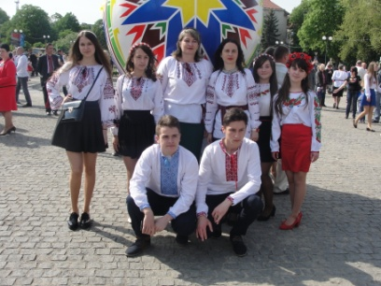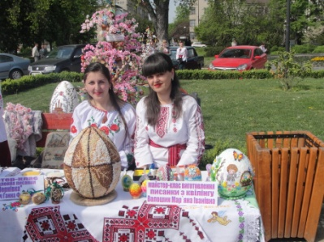

Конкурс «Малюнок, вірш, лист до мами» проведений з метою привернення уваги громадськості до проблем української родини. У ІІ етапі конкурсі взяли 46 учнів із 13 шкіл району. 6 учасників представляли команду району на ІІІ етапі Конкурсу.

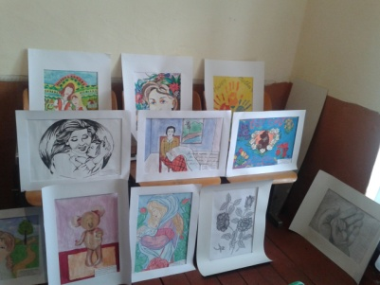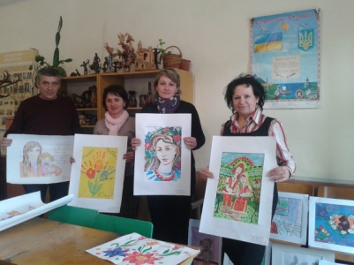
Конкурс літературних творів, творів образотворчого мистецтва та фоторобіт на тему «Захисники України: історія та сьогодення». У ІІ етапі Конкурсу взяли участь 42 учні із 15 ЗНЗ.
Конкурс екскурсоводів музеїв при навчальних закладах. У конкурсі взяли участь екскурсоводи із 10 музеїв шкіл. Екскурсоводи Підполозянської ЗОШ І-ІІ ступенів зайняли ІІІ місце на обласному конкурсі екскурсоводів музеїв.

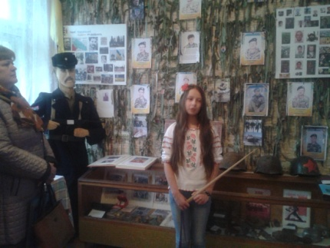

Міжнародні конкурси «Левеня», «Кенгуру», «Геліантус», Соняшник», участь в яких взяло близько 250 учнів.
\
Виховна робота
Виховання гуманної, порядної, всебічно розвиненої особистості, формування чіткої громадянської позиції і патріотичних почуттів є складовими частинами виховної роботи у ЗНЗ.
У 2015/2016 навчальному році виховна робота району була направлена на вирішення завдань:
- реалізація завдань Концепції національно-патріотичного виховання;
- виконання програми «Основні орієнтири виховання учнів 1-11класів загальноосвітніх навчальних закладів України»;
- створення ефективної системи виховання кожного навчального закладу;
- впровадження нових технологій позаурочної виховної діяльності;
- проектна діяльність в виховній системі навчального закладу;
- удосконалення роботи учнівського самоврядування;
- удосконалення правового та превентивного виховання.
Методичним кабінетом здійснюється методичний супровід виховного процесу, надається допомога педагогам навчальних закладів з питань виховання учнівської молоді. Реалізація якого відбувається через районну виховну проблему над якою працюють педагоги: „Національно-патріотичне виховання молоді в процесі організації виховної роботи».
Враховуючи завдання, які ставлять перед собою навчальні заклади та вирішення поставленої проблеми в напрямку виховної роботи педагогічні колективи обрали для себе напрями роботи на основі яких сформувались виховні системи та були обрані виховні технології.
Виховна робота як на районному рівні, так і в загальноосвітніх навчальних закладах, планується за принципами системності, враховуючи інтереси, запити різних категорій педагогів, учнів та батьків.
Для удосконалення виховного процесу налагоджена робота семінару-практикуму голів шкільних методичних об’єднань класних керівників, який відбувся на базі Н.Ворітської ЗОШ-інтернату І-ІІІ ступенів та семінар-практикум педагогів-організаторів – на базі Воловецької та Н.Ворітської ЗОШ І-ІІІ ступенів.
З метою формування готовності учня до особистісного самовизначення, набуття досвіду демократичних стосунків, до самовиховання і саморозвитку у районі створено асоціацію лідерів учнівського самоврядування «Європа +». Проведено форум РАЛУС «Вчимося демократії». Президент та перший Віце-Президент брали участь у Всеукраїнському зборі лідерів «Вчимося демократії» та «Діти змінюють світ».
В цілому виховна робота в районі спрямована на формування в учнів патріотичних цінностей та національної самосвідомості, поваги до культурного та історичного минулого України, утвердження загальнолюдських цінностей, розвиток дітьми та підлітками своїх інтересів, здібностей, об’єднання учнів для добрих та корисних справ, розвиток їх творчих здібностей.
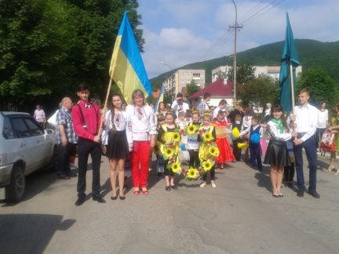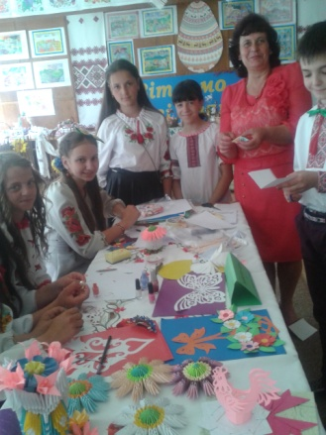

Підвищення кваліфікації педагогічних працівників району.
Протягом І півріччя 2016 року курси підвищення кваліфікації при ЗІППО пройшли 43 педпрацівників закладів освіти району, що становить 60 % від загальної кількості запланованих курсантів у 2016 році. Вперше 3 педагоги проходять курсову перепідготовку за дистанційною формою навчання.

Розбудова єдиного інформаційного освітнього простору району
Важливу роль у організації навчально-виховного процесу відіграє матеріально-технічне забезпечення закладів освіти району. Протягом навчального року закуплено 3 інтерактивні модулі на суму 117 тис. грн.. у Скотарську, Верб»язьку, Гукливську ЗОШ І-ІІ ступенів, НКК (10 шт.) – у початкову ланку Воловецької ЗОШ І-ІІІ ступенів.
Доступ до сучасного швидкісного Інтернету на даний час в нашому районі мають 9 шкіл району.
Всі і школи мають електронні скриньки, що дає можливість оперативно зв’язуватись із ними. Із школами, що мають доступ до швидкісного інтернету, налаштовано зв’язок через Скайп. Проведено нараду заступників директорів та нараду з відповідальними за організацію мовних таборів у ЗОШ району за допомогою Скайп. Діє сайт відділу освіти та районного методичного кабінету. Станом на червень 2016 року всі загальноосвітні навчальні заклади також мають свої сайти. Кращі вчителі загальноосвітніх навчальних закладів ведуть блоги в інтернеті.
Проведено атестацію В.Ворітської ЗОШ І-ІІІ ступенів.
Відповідно до річного плану роботи методкабінету проводився моніторинг навчальних досягнень учнів у 9,11 класах з української мови та літератури, математики, історії, іноземної мови. Результати моніторингу узагальнені наказом відділу освіти та розглядалися на нараді директорів.
Проаналізовано результати ДПА у 4,9,11 класах, видано накази відділу освіти, в яких вказано на недоліки та шляхи їх усунення.
На високому рівні організовано проведення в районі пробного тестування учнів 11-х класів у зовнішньому незалежному оцінюванні, участь у якому взяло 123 учні, а також державної підсумкової атестації у формі ЗНО з української мови та літератури, математики, історії на пункті тестування Воловецької ЗОШ І-ІІІ ступенів.
Одним із напрямків методичної роботи була організація занять з різними категоріями педагогічних працівників. Протягом року працювала школа молодого вчителя (керівник Селехман В.І.), завданнями якої були надання необхідної допомоги молодим спеціалістам у оволодінні методикою викладання свого предмета, За списком молодих учителів у 2015-2016 н.р. – 13. Практичне засідання школи проводилося на базі Гукливської ЗОШ І-ІІ ступенів. Обговорювалися актуальні питання щодо форм і методів опитування на уроці; типи і структура уроків; самоаналіз уроку; тематичний облік навчальних досягнень учнів за 12-бальною системою. Було відвідано ряд уроків у досвідчених учителів школи.

Робота бібліотеки РМК

Бібліотека районного методичного кабінету займається розподілом підручників та художньої літератури до загальноосвітніх навчальних закладів. Поповнення фонду бібліотеки здійснюється за рахунок надходжень через централізоване забезпечення від МОН України та вперше закуплено підручників для 4, 7 класів здійснювалася за субвенційні кошти на суму 70 тис. грн. Наразі забезпечення даних підручників становить 69.5 % для 7 класу та 67% для 4 класу.

